**Информационно-статистический отчет**

**рассмотренных в сентябре 2021 года обращений, запросов информации   
и сообщений граждан, объединений граждан, в том числе юридических лиц, поступивших в адрес Главы Маслянинского района Новосибирской области**

Рассмотрение письменных и личных обращений, устных сообщений   
и запросов граждан, объединений граждан, в том числе юридических лиц, поступивших в адрес Главы Маслянинского района Новосибирской области, организовано в соответствии с Конституцией Российской Федерации, областным законодательством, нормативными правовыми актами Новосибирской области, администрацией Маслянинского района Новосибирской области.

Организацию работы по объективному, всестороннему и своевременному рассмотрению обращений осуществляет общественная приемная Главы Маслянинского района Новосибирской области.

В сентябре 2021 года в адрес Главы Маслянинского района Новосибирской области через общественную приемную Главы Маслянинского района поступило **обращений** **28** *(в июле 2021 года -31, в августе- 2020 года -20)*, в том числе:

1) письменных обращений и запросов **23** *(в августе 2021 года -28,   
в сентябре 2020 года -22)*;

2) личных обращений на личных приемах Главы Маслянинского района Новосибирской области, первого заместителя главы администрации Маслянинского района Новосибирской области, заместителей главы Маслянинского района Новосибирской области **2** *(в августе 2021 года -0, в сентябре 2020 года -0)*;

3) обращений к специалисту общественной приемной Главы Маслянинского района Новосибирской области –**2,** *(в августе 2021 года –4, в сентябре 2020 года –0)*;

4) устных сообщений и запросов в справочную телефонную службу общественной приемной Главы Маслянинского района Новосибирской области – **1***(в августе 2021 года -3, в сентябре 2020 года - 1)*.

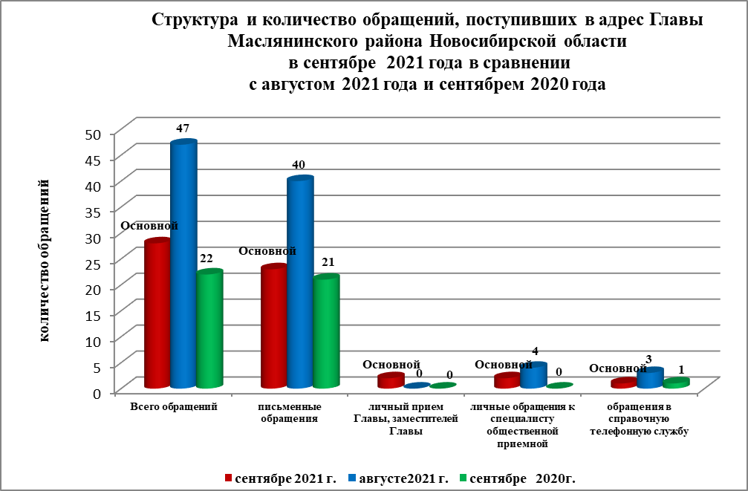

По сравнению с августом 2021 года общее количество письменных   
и личных обращений, устных сообщений и запросов уменьшелось 39 % (на 19 обращений). В **28** обращении содержится **28** вопросов, относящихся   
к тематическим разделам:

- жилищно-коммунальная сфера – 21(75% от общего количества вопросов);

- социальная сфера - 4(14%);

- экономика - 3(11%);

- государство, общество, политика –0( %);

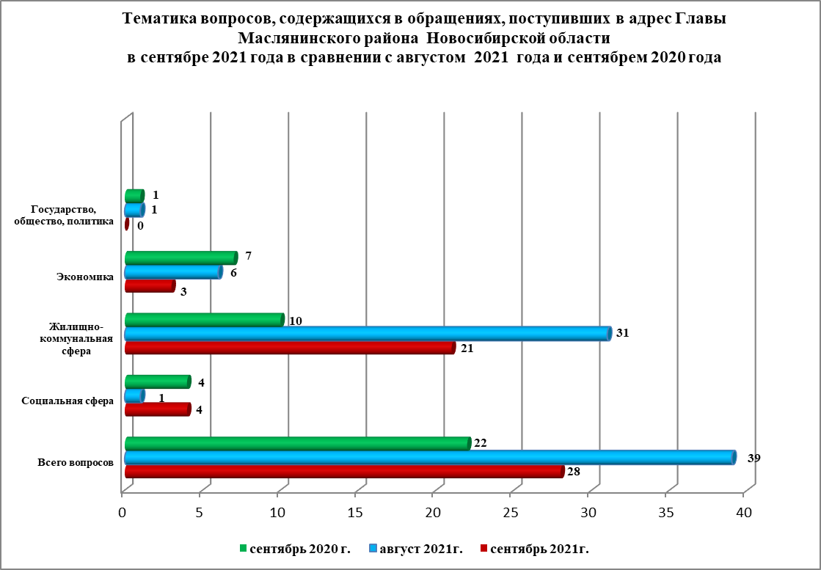

В сентябре 2021 года отмечается уменьшелось количество обращений   
по вопросам: улучшение жилищных условий, предоставление коммунальных услуг ненадлежащего качества, улучшение жилищных условий, предоставление жилого помещения по договору социального найма гражданам, состоящим на учете в органе местного самоуправления в качестве нуждающихся в жилых помещениях.